科学研究
学院积极围绕人才培养目标，根据学科特点，积极围绕国家和社会发展需求，深入开展科学研究。“十四五”以来，学院获批各类科研项目170余项，其中省部级以上项目30余项，国家社科基金项目15项，省部级重点项目2项。教师发表SSCI、A&HCI、CSSCI等高水平文章120余篇，出版著作40余部，发表《光明日报》《人民日报》等报刊文章近40篇，被各级领导部门采纳/批示的资政成果20余项，新增科研经费2300余万元。获得第九届高等学校科学研究优秀成果奖三等奖1项、国家级专业学会优秀学术成果奖一等奖、卓越学术奖等奖项多项。1人入选全国广播电视和网络视听行业青年创新人才工程。
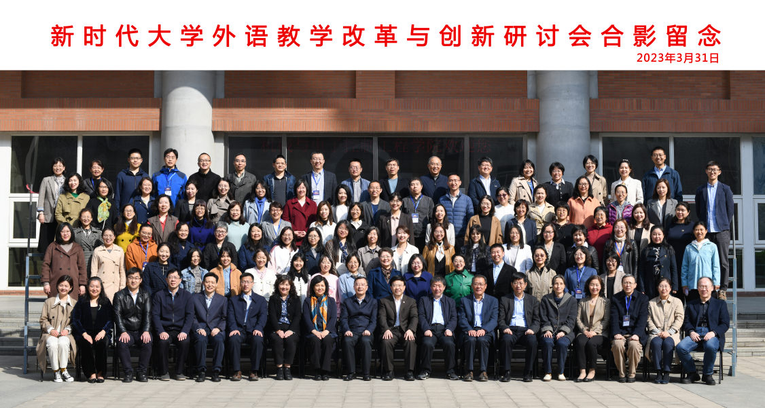

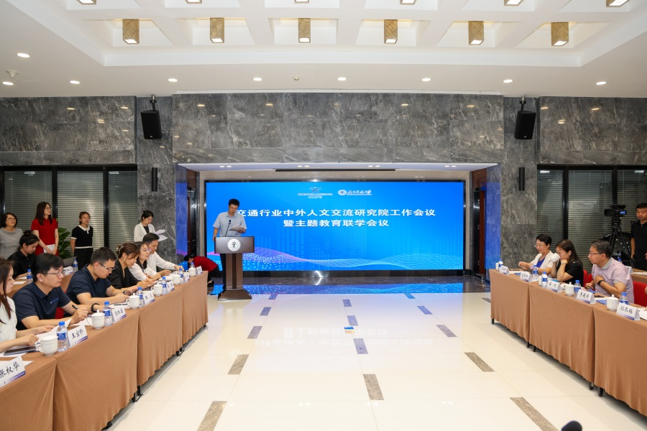

十四五期间国家社科基金项目

项目名称 | 项目负责人
喧嚣与共鸣：网络微舆论的极化困境与共识机制 | 苏林森
“一带一路”与世界经济体系构建研究 | 吴丹丹
贫困的终结 | 李畔
中国特殊儿童语言教育的政策演进及理论构建研究 | 尹静
数智赋能下中国节日的多模态叙事与国际传播效能提升研究 | 李冰
新媒体时代中国企业外宣话语身份的多模态建构及提升策略研究 | 程霞
生成式人工智能对文化记忆建构的伦理风险及其治理研究 | 张奎
国际传播中道德情绪的流动、演化和影响研究 | 王靖雨
晚清中文报刊译介近代知识的模式及演变研究 | 卢明玉
《田野政治学的构建》英文版 | 陈竞宇
短视频情绪极化视阈下的橄榄型舆论场治理研究 | 刘晓燕
中国特色对外话语体系的译介与传播研究 | 周琦
20世纪美国生态诗歌的中国渊源研究 | 耿纪永
短视频意见领袖在国际传播中的角色与效能研究 | 王晓培
智能推荐中算法感知对网络舆论的影响及治理机制研究 | 晏齐宏
省部级学科平台（含共建，4个）：
北京市高等学校语言实验教学示范中心
北京智慧广电网络试听重点实验室
拉丁美洲联合研究中心
北京哲学社会科学创新中心；
校级虚体研究中心（4个）：
北京交通大学乌拉圭研究中心
北京交通大学交通行业中外人文交流研究院
北京交通大学中国文化产业研究院
北京交通大学中国丝路发展研究院；
院级虚体教研机构（9个）：
习近平新时代中国特色社会主义思想国际传播研究中心
品牌战略与全球传播创新研究中心
翻译与跨学科研究中心等院级虚体机构
······

